Τίτλος, Τίτλος, τίτλος….τίτλος

Επώνυμο Ό.*

Στοιχεία επικοινωνίας (Τμήμα, Υπηρεσία κλπ) και διεύθυνση

*στοιχεία συγγραφέα επικοινωνίας:

e-mail: xxxxxxxxxxxxxxxx

**Περίληψη.** (μέγιστο 50 λέξεις)Κείμενο, κείμενο, κείμενο, ………………………………………………………………………………………………………………………………………………………………………………………………………………………………………..κείμενο.

**Λέξεις κλειδιά:** Μέχρι πέντε λέξεις κλειδιά (που δεν υπάρχουν στον τίτλο) *λέξη, λέξη, λέξη*

1. Εισαγωγή

Κείμενο, κείμενο, κείμενο, κείμενο, κείμενο, ……………………………………………………………………………………………………………………………………………………………………………………………………………………………………………..κείμενο. Η βιβλιογραφία μέσα στο κείμενο να είναι (Tziolas et al. 1995) ή Ισπικούδης κ.ά. (1995) ή (Ισπικούδης 2008) ή Ισπικούδης & Μαντζανάς (2011), ανεξάρτητα αν είναι άρθρο, βιβλίο κλπ.

Κείμενο, κείμενο, κείμενο, κείμενο, κείμενο, κείμενο, ………………………………………………………………………………………………………………………………………………………………………………………………………………………………………….κείμενο.

**Πίνακας 1.** Τίτλος πίνακα

|  |  |  |
| --- | --- | --- |
| **Έτος** | **Επιφάνεια** | **N** |
| **1ο** | Κλειστή | 21.5±2.81* |
| Ανοιχτή | 17.5±2.81** |
| **2ο** | Κλειστή | 18±3.41 |
| Ανοιχτή | 15.17±1.94 |

(*) και (**) δείχνουν στατιστικά σημαντικές διαφορές 5%

Κείμενο, κείμενο, κείμενο, κείμενο, κείμενο, κείμενο, ………………………………………………………………………………………………………………………………………………………………………………………………………………………………………….κείμενο.

1. **Μέθοδοι και υλικά**

Κείμενο, κείμενο, κείμενο, κείμενο, κείμενο, κείμενο, ………………………………………………………………………………………………………………………………………………………………………………………………………………………………………….κείμενο.

Κείμενο, κείμενο, κείμενο, κείμενο, κείμενο, κείμενο, ………………………………………………………………………………………………………………………………………………………………………………………………………………………………………….κείμενο.

3.  Αποτελέσματα

Κείμενο, κείμενο, κείμενο, κείμενο, κείμενο, ……………………………………………………………………………………………………………………………………………………………………………………………………………………………………………..κείμενο.

Κείμενο, κείμενο, κείμενο, κείμενο, κείμενο, ……………………………………………………………………………………………………………………………………………………………………………………………………………………………………………..κείμενο.

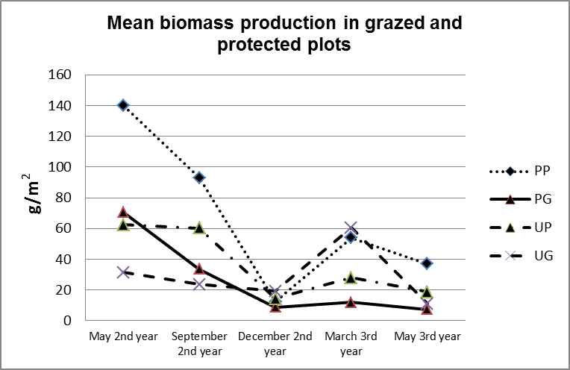

**Εικόνα 1.** Κείμενο, … κείμενο.

Κείμενο, κείμενο, κείμενο, κείμενο, κείμενο, ……………………………………………………………………………………………………………………………………………………………………………………………………………………………………………..κείμενο.

4. Συζήτηση - Συμπεράσματα:

Κείμενο, κείμενο, κείμενο, κείμενο, κείμενο, κείμενο, ………………………………………………………………………………………………………………………………………………………………………………………………………………………………………….κείμενο.

Ευχαριστίες – αναγνώριση βοηθείας

Κείμενο, κείμενο, κείμενο, κείμενο, κείμενο, κείμενο, ………………………………………………………………………………………………………………………………………………………………………………………………………………………………………….κείμενο.

Abstract**:** Text, text, text, ………………………………………………………………………………………………………………………………………………………………………………………………………………………………………….text.

**Key Words:** *word, word…….*

Βιβλιογραφία

(η βιβλιογραφία με αλφαβητική σειρά – χωρίς αρίθμηση – μεικτή, ανεξαρτήτως γλώσσας)

EC (European Commission), 2024, *Farm to Fork strategy*, <https://food.ec.europa.eu/horizontal-topics/farm-fork-strategy_en>, επίσκεψη 21/5/2024 **(για Αναφορά (report))**

Nair, PK. 1995, *An introduction to Agroforestry*, Kluwer Academic Publishers, Dordrecht, The Netherlands, 499 p. (παράδειγμα για βιβλίο)

Nair, PK. & Nair, V. 2014, *Scientific Writing and Communication in Agriculture and Natural Resources,* Springer International Publishing, Switzerland, ISBN: 978-3-319-03100-2, 135 p. **(παράδειγμα βιβλίου δύο συγγραφέων)**

Palaiologou P., Zianis, D., Pantera A., Papadopoulos, A. & Zografakis, S. 2023, *Post-fire vegetation and regeneration & proposed fuel management on the burnt areas of 2021 Varibobi wildfire*, 10th International Conference on Civil Protection & New Technologies, 25-27 September, Athens War Museum, www.safeattica.com - www.safeattica.gr | safeattica@safegreece.org, ISSN 2654-1823 **(για άρθρο συνεδρίου)**

Pantera, A. 2023. *The values of silvopastoral systems and challenges for their future*, In: R. Tsiakiris, K. Matzanas, Y. Kazoglou, P. Kakouros, V. Papanastasis, (Editors), Reviving Agroforestry landscapes in the era of climate change: for people, nature, and local economy. European Network of Political Foundations – EnoP, Green Institute Greece, pp. 156-163, <https://issuu.com/3576579/docs/reviving_agroforestry_enop_gr-issuu?fr=sMzNiMDYxMDA3MTE> **(για κεφάλαιο σε βιβλίο)**

Παπαναστάσης, Β., 2024, Γεωργοδασοκομία ή αγροδασοπονία; Διαδικτυακή εφημερίδα Darsarxeio.com, <https://dasarxeio.com/2023/12/15/131637/>, επίσκεψη 21/5/2024 (για άρθρο εφημερίδας)

Tziolas, E., Ispikoudis, S., Mantzanas, K., Koutsoulis, D. & Pantera, A. 2022, *Economic and Environmental Assessment of Olive Agroforestry Practices in Northern Greece*. Agriculture, 12, 851. https://doi.org/10.3390/agriculture12060851. **(για άρθρα περιοδικού)**